重職者の手紙 週刊誌

幸せな贈り物

デジタル時代の呪い 韓国のスマートフォン普及台数が700万台に迫って来ています。スマートフォンは、超高速成長の勢いに乗って、社会変化の核心の座を占めたのですが、それにともなう副作用も発生しています。最も大きい問題は「スマートフォン廃人」の量産です。
スマートフォン廃人の共通の特徴は3つにまとめることができます。スマートフォンをいつも手に持っていて、スマートフォンを使っている間は、他人との対話がほとんどできません。より大きい問題は、大部分の廃人が他の人との疎通が不必要だと思うという点です。スマートフォンが個人の日常を壊して、業務の支障はもちろん、夫婦、家族、友人の間の対話まで邪魔する水準に達しているのです。最近では、夫のスマートフォン中毒を訴える「スマートフォン未亡人」、スマートフォンを長時間使って、腰と首に無理が生じた「スマートフォンディスク」という用語まで登場しています。
チョン・ホジン、サムソン医療院精神医学科教授は「スマートフォン中毒者は、普段のときにも電話のベルの幻聴を経験していて、強迫的になるほどスマートフォンを確認する」と話しました。会社員のアン・チャンヨン(28)氏は、いつも手からスマートフォンを離しません。出退勤はもちろん、事務室でも彼はスマートフォンにとりこになっています。昼食のときも、喫茶店に行く時も、彼の視線はいつもスマートフォンに固定されています。彼が昼休み一時間の間、口から出した言葉は、自分が食べる食事メニューとコーヒーの種類を選ぶたったの二ことだけでした。これくらいになれば「スマートフォン・マニア」を越えた「スマートフォン中毒者」だと見られます。周辺で彼を呼ぶニックネームも「スマートフォン・オタク」です。職場の同僚によれば、スマートフォンを購入した昨年8月以後からアン氏の行動が変わったということです。職場の同僚は「もともとは、いろいろな話をして同僚を笑わせる職員で、人気が高い人だった」と言い「スマートフォン一つが人をあのように変えるとは思わなかった」と話しました。
専門家たちは韓国のスマートフォン使用レベルが「中毒」から「過剰使用」の中間の地点にあると診断しています。オ・カンタク韓国情報化振興院メディア中毒対応部長は「昨年よりスマートフォン中毒関連相談回数が大幅に増加している」と言いながら「スマートフォンは携帯性により中毒の速度がさらにはやく、適当な診断と治療も簡単ではなく、問題になっている」と話しました。

重職者の手紙Vol.154 深い泉02

放送と通信が融合したIPテレビが登場してすぐにスマートフォンが登場しました。そして、テレビにインターネットを搭載したスマートテレビが市場に発表されました。それなら、私の手の中のスマートフォンテレビも登場するでしょう。そうすれば、小さい手の中の携帯電話でコンピュータとインターネット、テレビと電話機が同時に作動して、数百、数千個の高画質映像チャンネルと地球上のあらゆる種類のインターネットサイトが24時間つながります。ちょっと聞くと、人類の歴史上、最もおもしろいおもちゃを24時間、手の中に持って暮らすようになるようです。確かにデジタル時代の祝福です。しかし、この祝福が言葉のようにすべてが祝福だけではないのです。24時間スマートフォンテレビの前で甘く怖い誘惑にさらされているということでもあります。あえてインターネット中毒、ゲーム中毒、チャット、ツイッター、アダルトビデオ、ギャンブル、いじめ、暴力、自殺サイトなどを言及しなくても良いでしょう。KBS、MBCなどいくつかの地上波放送だけあった時は、青少年に有害だった内容を厳格に規制していました。しかし、電波がデジタルになって、数十、数百個のケーブルチャンネルが生存のための視聴率競争を繰り広げながら、扇情的で暴力的な内容を無差別的に茶の間に注ぎ込みはじめました。さらに、インターネットとモバイル動画がいっぱいになり、想像したくない暗くて怖い映像が無差別に青少年を攻撃しています。正統派のユダヤ人はできれば、小学校を卒業する時まで子どもたちをテレビに触れさせないということです。そのかわり、読書をして、考えて、討論することができるように心血を注ぎます。幼いときに視覚的に入力されて、脳の中に深く刻印された暴力やわいせつな物は、意識、無意識の中に潜在するようになって、生涯、子どもに悪く怖い影響を及ぼすようになるためです。数十人を拉致、人を殺すほど残忍だった凶悪犯罪人の幼い時期は、そのような環境と絶対関係がないとは言えません。これは、あきらかに「デジタル時代の呪い」と表現するしかありません。それでは「デジタル時代の呪い」を「完全な祝福」に変えられる道はないのでしょうか。

デジタル時代の祝福 まず最初に理解しなければならないことは、方法や戦略でなく、人が問題だということです。人間のすべての呪いを祝福に変える人になれば良いのです。どのようにすれば良いのでしょうか。
第一に、必ず知って心に刻んでおくべきことがあります。聖書でだけ唯一知らせているサタンの存在です。今でも引続き起きている理解できない事件と病気、これがまさにサタンの働きです。サタンは今日も悪い霊と惑わす霊、偽りの預言者の霊、異端の霊、悪霊を利用して人間をだまして堕落と滅びに導いています。ところが、人間の方法や努力では解決できないのです。聖書は、ただイエス・キリストを通すことがだけがサタンの働きを解決することができると明らかにしています。この事実を必ず心に刻んでおかなければなりません。二つ目は、私の人生の最も重要な主人がだれかによって、人生が変わるようになることです。私の人生の主人がサタンならば、やむを得ずサタンの奴隷の役割をしなければなりません。しかし、人間のすべての問題を解決されたイエス・ キリストが私の人生の主人になったら、みなさんを害する者も、勝つ者ももなく、恐れることもありません。主人となられたキリストが、私の人生を責任を負ってくださるようになるためです。いくら歳月が流れて、施設が発達しても、昔も今も銭湯に行けば、変わらない事実が一つあります。「貴重品は主人に預けてください。主人に預けないものは責任を負いません!」

三つ目は、神様がくださる力を受けなければなりません。すべての人間はどうしようもない限界と弱さを持っているためです。神様の子どもになって、イエス・キリストの御名で祈るとき、サタンのしわざが離れて、天の御使いが動員されて、目に見えない聖霊の働きが現れるようになります。私ひとりの真の変化が家庭と家系、すべてを生かせます。その祝福の開始があなたの前に置かれています。今、イエス・キリストとともにはじめてください。

しかし、この方を受け入れた人々、
すなわち、その名を信じた人々には、
神の子どもとされる特権を
お与えになった。
(ヨハネの福音書1:12)

The Leader’s Time
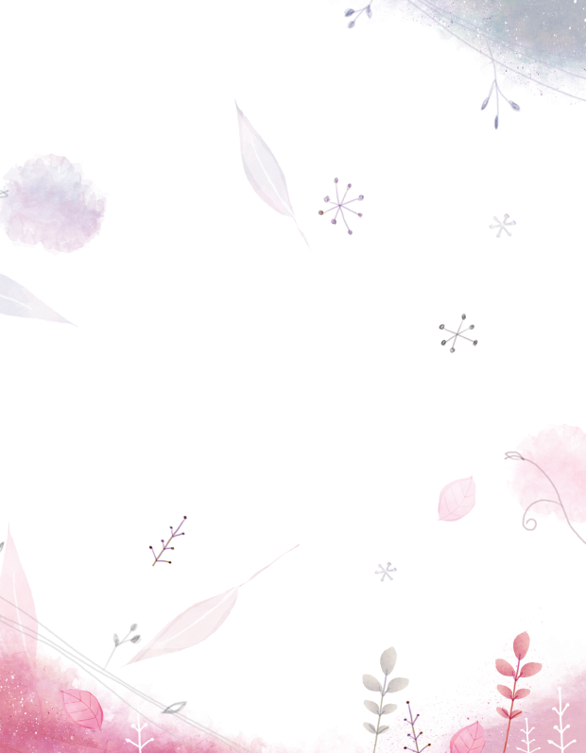

神様の子どもになる
受け入れの祈り
愛の父なる神様。
私は罪人です。今まで神様を離れ、サタンの支配の下に縛られて、奴隷のように生きて来ました。
しかし、今、この時間、イエス様を私の救い主、私の神様、私のキリストとして受け入れます。イエス･キリストは、神様に会う唯一の道であり、サタンの権威を打ち砕かれ、すべての罪とのろいと災いから私を解放してくださったキリストであると信じます。いま、私の中に入って来てくださり、私の主人になってください。今から私の生涯を細かく導いてください。
イエス･キリストのお名前によってお祈りします｡アーメン

神様の子どもの
毎日の祈り
父なる神様、イエス・キリストによって神様がいつも私とともにおられて、導かれることを感謝します。
今日も、すべての生活の中で、神様の子どもになった祝福を味わうように、聖霊で満たしてください。
私の家庭と現場と行くところごとに福音を邪魔して困らせるすべてのサタンの勢力を権威あるイエス・キリストの御名で縛ってください。
どんなこと、どんな問題でも、解決者であるイエス・キリストに任せて、その中で神様のより良い計画を発見しながら、聖霊に導かれる生活になりますように。
そして、私の生活を通してイエス様がキリストであるということがあかしされ私の現場に神の国が臨むようにしてください。毎日、私の生活の中で神様の願いである世界福音化の契約を握って勝利できますように。
今も私とともにおられるイエス・キリストのお名前によってお祈りします。アーメン

最近、旧正月に受けるストレスが夫婦げんかで受けるストレスより大きいという結果が出てきました。楽しいはずの旧正月に多くの主婦が旧正月症候群に苦しめられます。家の中の掃除、食べ物の準備など多くの家事労働と、ゴールデンウイークとも言える連休を多くの人といっしょに過ごさなければならないという精神的ストレスのためです。普通、旧正月症候群は、時間が過ぎれば自然に消えると思われているのですが、ソウル大学のアン・ヨンミン教授は「ゆううつになったり、むなしくて、なにもしたくない思いと頭痛、消化不良、手足のしびれ、腰の痛みなどの身体の症状が2週以上持続したら、うつ病を疑わなければならない」と話します。どのようにすれば、このようなストレスがもたらす苦痛から解放されるのでしょうか。専門家たちは旧正月の家事労働を家族みんなが分担して、合理的な予算計画と配慮で経済的負担を減らし、心を開いて家族どうし肯定的な対話をしながら、その苦労を認めてあげることも必要だと助言をします。そして、旧正月の後、すぐに日常生活に戻らずに、自分だけの時間をかけて自分が好きなこと、普段にしたかったことをしながら、身体的・精神的に休息を取りなさいと話します。
「ストレス」stressという言葉は、本来「ピンと張って締まっている」stringerというラテン語に由来しています。現在、韓国の会社員100人中37人がストレスのために治療を受けていて、韓国の会社員のストレス保有率は95%で、アメリカ40%、日本61%よりはるかに高いです。韓国に「月曜病」があるように、アメリカでも月曜日にとりわけ死亡率が高いので「ブラック・マンデー症候群」という新造語ができて、笑いを売る「ユーモア会社」まで登場しました。このように、生きている間にストレスから免れることができる人はいません。ところで「ストレスで病気を直す」という言葉があります。ストレスをどのように治めるかによって、薬になったり、毒になったりするのです。つりあった積載量があってこそ、トラックがスピードを出すことができ、締め切り時間が差し迫っているときに業務の効率性を高められるように、適切な刺激と挑戦があってこそ、はじめて内的潜在力が光を放つようになります。ストレスは「人生の薬味」という言葉もあります。人間に最も大きいストレスは「ストレスがないストレス」と言われています。「倦怠地獄」という言葉が意味するように、なにもすることがないほど苦しいことはありません。聖書は、このように語っています。「志の堅固な者を、あなたは全き平安のうちに守られます。その人があなたに信頼しているからです」(イザヤ書26：3)「わたしは、あなたがたに平安を残します。わたしは、あなたがたにわたしの平安を与えます。わたしがあなたがたに与えるのは、世が与えるのとは違います。あなたがたは心を騒がしてはなりません。恐れてはなりません」(ヨハネの福音書14:27)揺れない平安は、神様がくださるプレゼントです。

あなたは私の心に喜びを下さいました。それは穀物と
新しいぶどう酒が豊かにあるときにもまさっています。
平安のうちに私は身を横たえ、すぐ、眠りにつきます。
主よ。あなただけが、私を安らかに住まわせてくださいます。（詩篇5:7-8）

+深い泉STORY 重職者の手紙Vol.154 深い泉04

韓国映画フェティシュ（Fetish）の現在性

韓国映画「フェティシュ」は、アメリカのニューヨークで撮影された独立映画で、限定された空間で繰り広げられる心理スリラーのジャンル的外観で映画を興味深くさせている。霊能力を持った女性の話を描いた作品で釜山国際映画祭とカンヌ映画祭監督主幹に招待されたソン・スボム監督の長編デビュー作で韓国のスター女優であるソン・へギョが主演である。
映画のあらすじは家代々継承された世襲の霊媒師の血を受け継いだ女性スクフィは、霊媒師としての運命、すなわち母の代を引き継いで、悪霊にとりつかれて霊媒師にならなければならない苦痛を避けるために、韓国系アメリカ人ピーターと見合い結婚したあと、逃げるようにアメリカに発つ。すべてになじみがない環境で、スクフィは信仰深いクリスチャンである夫とともに姑について教会にも出て行って、隣りに暮らしている若い夫婦ジョンとジュリーともよくつきあいながら、アメリカでの新しい生活を始めるために努力する。しかし、霊媒師としての運命は、間違いなくスクフィをしっかりと握っていて、スクフィの周辺の人たちは死を迎えていく。突然に夫は薬品で死ぬようになって、息子の死を悼んだ姑もまた自殺するようになる。スクフィは自分に向かってどんどん迫ってくる運命の陰をどのように耐えられるのだろうか。映画は劇的な要素を加えながら、抜け出す方法として、自分自身を捨てて隣の家の女性ジュリーのすべてを従ってしながら、隠されていた欲望に目を開き始めると表現するが、事実はサタンの手の中に捕えられた人生は、その運命を絶対に変えられないから、サタンが作っておいた人生の失敗の運命シナリオに従って、自分と次世代も結局、両親が持っている霊的状態による霊的経験と、正確には霊的問題の中から抜け出すことができないため苦しみと呪いの災いの生活を送るということを見せる映画だ。
フェティシュ(Fetish)の辞書的な意味は、呪われた物として霊的な力、または魔力を持ったということで、崇拝される物で迷信の対象になったり心理学では、性欲倒錯の対象物で性的な性質は持っていないが色情的な反応または異常な状態を起こすようにさせることという。
作家は、巧妙に全く違う二つの世界の境界に好奇心を加味したが、結局、二つの意味が一つの中に統一されて、サタンに完全にだまされた人生の姿を見せる。なぜ人々は宗教に盲信するか、そうでなければ、欲に捕われるかを原論的に見つけ出さなければならない。本来、人間が持っていた自由は神様とともにいることだった。木が土地に深く根をおろしたとき自由で、魚が水にいるとき自由であるようにだ。ある瞬間、この均衡が壊れれば、自由は制限される。木を植木鉢に入れて、魚を水族館に入れれば自由のように見えるが、元々のものはのがしたのだ。神様とともにいなければならない人間が神様を離れたので、その座に代わりに入ってきた宗教が、運命と生年月日による運勢で人生を縛り、苦痛を相続しながら今でも苦労を与えているのだ。私の心を奪っている対象物が私に真の自由を与えるのではないならば、それはすでにサタンにある問題のかたまりであり、私がフェティシュしているのだ。それで、イエスは「真理があなたがたを自由にします」と言われた。したがって、フェティシュを捨てて、キリストを握らなければならない理由がまさにこれなのだ。
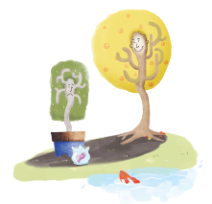
チョン・ヒョングク＿福音コラムニスト

イラスト＿
キム･ジヨン

＊相談したい方はこちらまでどうぞ

